一个微信面试题引发的血案 --[译] 什么阻塞了 DOM？
译者注：昨天一篇工作仅一年的前端工程师面试几个大厂的文章 （1月前端面试记） 在掘金火爆起来。一方面大家觉得作者太厉害了，工作近一年，能力竟然这么强（大叔我表示惭愧），另一方面几个微信面试题引起很多讨论。其中我比较感兴趣的一个题目是关于JavaScript和CSS阻塞DOM的。老实话讲，我以前也没太关注过，与其哀叹自己研究的不够深入，不如我们去学习弥补一下吧。这篇文章是我今天读到的，感觉不错，翻译一下给大家共享。
原文地址：https://www.keycdn.com/blog/blocking-the-dom/
原文作者：BRIAN JACKSON

当我们谈到web性能或者优化页面级别的速度时，非常重要的一点是要理解HTML和一个页面是如何在浏览器中构造的，这样你才能找到由于渲染阻塞导致的页面加载延迟。在这篇文章中，我们会深入了解是 什么阻塞了DOM 以及你应该怎样避免这种情况。

什么是DOM？
DOM是Document Object Model（文档对象模型）的缩写。它是为HTML和XML定义的一个编程接口，提供了文档的结构化表示（节点树状结构），同时也规定了使用脚本编程语言（例如JavaScript）应该如何访问以及操作DOM。这样一个节点树状结构是由不同的元素、父节点、子节点、兄弟节点等构成，它们彼此都有层级化的关系。下图是一个HTML DOM的例子：
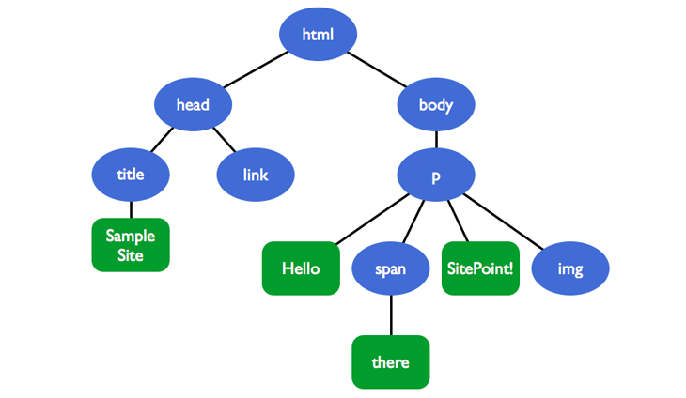HTML DOM

用人话描述DOM
简单的讲，当你使用一个类似Chrome开发者工具的东东时，你可以看到一个可视化的DOM。你的HTML并不是DOM，但Chrome开发者工具为你展现了一个经过HTML或JavaScript加工之后的DOM。所以你可以把DOM理解成解析后的HTML。
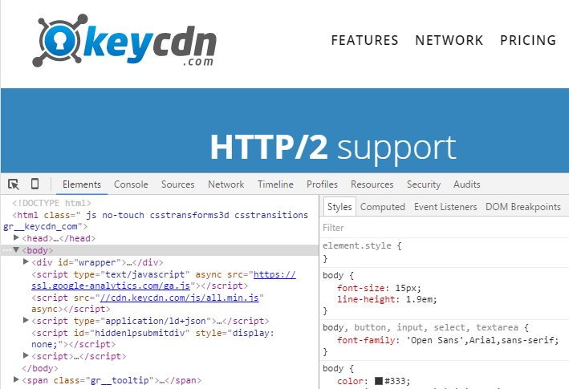Chrome开发者工具中体现的DOM

什么在阻塞DOM？
当我们分析页面速度时，我们总要考虑什么阻塞了DOM导致我们的页面加载出现延迟。这些阻塞因素我们可以叫做 阻塞渲染的资源 ，例如 HTML、CSS（也包括web font）和 JavaScript。
要查看什么阻塞了DOM的最简单的方法之一就是使用 Chrome开发者工具 (Chrome DevTools) 和Google的 PageSpeed Insight。在下面的例子中，我们使用了最新的Chrome开发者工具 （可以通过 Chrome Canary 获得）。
- 在Chrome中启动开发者工具
  - Windows：F12 或者 Ctrl + Shift + I
  - Mac: Cmd + Opt + I
- 切换到 Network (网络)面板，刷新页面（ Win: Ctrl + R, Mac: Cmd + R）
- 现在你会看到一个加载时间瀑布图。这里有两个值得我们关注的东东：第一个是DOMContentLoaded 是384ms（译者注：原文如此，看图的话应该是281ms），第二个就是瀑布图中的在蓝线之前的绿色部分（译者注：原图有点问题，蓝线看起来是紫色的）
我们知道CSS和JavaScript都是阻塞渲染的资源，它们都会在蓝色的DOMContent之前加载。请注意，图像是不会阻塞渲染的 ，所以如果有图像落在蓝线之前或之上你可以放心的忽略掉，当然优化图像也是很重要的一项工作。在这个例子里面，我们可以看到 style.css 和jquery.min.js 都是阻塞渲染的资源。
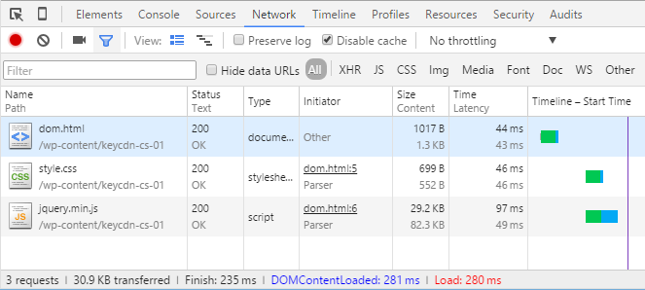Chrome开发者工具的网络面板中的加载时间瀑布图
你同样可以通过 Google PageSpeed Insights（https://developers.google.com/speed/pagespeed/insights/） 工具来验证我们上面的结论。下图中显示这两个文件的确是阻塞渲染的。
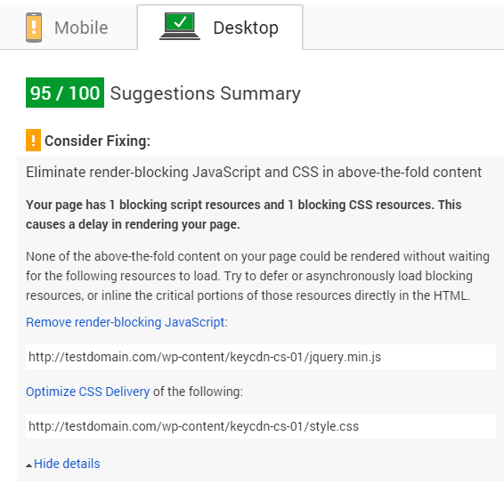Google PageSpeed Insights
我们下面要学习的是如何 通过优化关键渲染路径来避免CSS和JavaScript阻塞DOM 。尽管HTML也算是一个阻塞渲染的资源（译者注：记住HTML不是DOM），但DOM是可以增量构建的（译者注：所以优化的是CSS和JavaScript，而不是HTML）。
注意，我们无需追求在 Google PageSpeed Insights 的 100/100。例如，如果你链接引用了Google的web字体，那么无论你做什么，这个外部的 fonts.googleapis.com 样式都始终会是一个阻塞渲染的资源。重要的是当你在处理有着10+个阻塞渲染资源的一个大型站点时，要理解清楚什么导致了延迟，有什么样的策略可以使这些资源可以更有效率的加载。

CSS

非渲染阻塞的CSS
如果你追求一个完全没有阻塞的CSS，那么你的唯一选项就是：在HTML中内联嵌入你的CSS。你可以把需要初始渲染的CSS，一般来讲就是第一屏的样式，直接放在 HEAD 里面的<style></style> 中，然后剩下的CSS放在 </body> 之前。这样做可以完全避免CSS阻塞渲染。
有几个可以辅助你完成内联样式嵌入的自动化插件
- Grunt: grunt-critical-css
- critical
你当然也可以使用JavaScript来加载CSS，但是这样做会导致页面在加载结束时重绘，因此这个选项对于网站访问者来说不一定会很理想。
在Chrome开发者工具中可以看到，我们做完内联样式优化之后的版本中 DOMContentLoaded 减少到了 278ms：
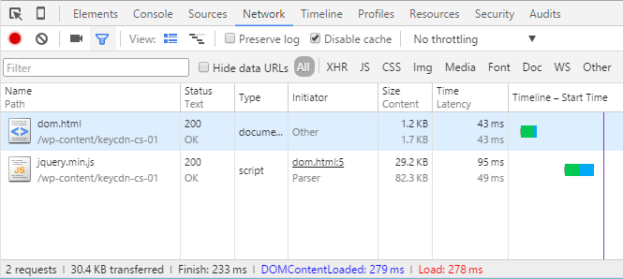内联优化后的版本
现在我们再去 Google PageSpeed Insights 测试，会发现CSS已不是阻塞渲染的资源了。
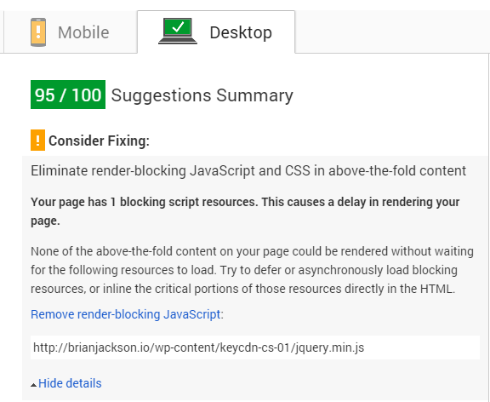内联优化后的测试
当然这很不错，但一切取决于你的站点实际情况。大多数站点并不想内联嵌入所有的CSS，因为CSS的内容多少直接且显著的影响了页面下载的大小。对于小型站点或者就是个 Landing Page ，这种情况下内联嵌入CSS可以是一个不错的选项，如果你真的想完全避免CSS阻塞渲染的话。

我们的CSS建议
即使在我们自己的KeyCDN主页上，我们也有一个阻塞渲染的CSS。但是，我们做了其他一些事情来优化CSS的加载时间，下面是我们的建议：
- 正确的调用你的CSS文件 （译者注：原文如此，感觉应该是位置或时机？）
- 使用 media queries (媒体查询) 来标记某些CSS为非阻塞资源 （译者注： 比如 <link href="other.css" rel="stylesheet" media="(min-width: 40em)"> 这样可以在其他屏幕尺寸加载时就不用加载这个css了）
- 减少CSS的数量（尽可能放到一个CSS文件中）
- Minify CSS文件（删除多余的空格、字符、注释等）
- 尽可能的减少样式数量（译者注：和第三条不同，是减少样式数量，不是文件数量）
一些用于最小化（Minify）CSS的工具
- Grunt： grunt-contrib-cssmin
- Gulp：gulp-minify-css

JavaScript

非渲染阻塞的JavaScript
有一些关于JavaScript的最佳实践需要牢记在心：
- 把脚本放在页面尾部 </body> 之前的位置
- 使用async或defer指令来避免阻塞渲染

异步加载JavaScript
async 允许脚本在后台下载，因此是无阻塞的。但是当下载完成的时刻，渲染又会阻塞了，这是因为脚本执行了。当脚本执行完毕，渲染又恢复了。
<script async src="foobar.js"></script>

延迟加载JavaScript
defer 指令做的事情和 async 基本一样，区别点在于 defer 是严格要求脚本的执行顺序必须和在HTML中标记的顺序一样。所以说，可能存在一种情况，当一些脚本已经下载完毕，这些脚本不会立即执行，它们会等待其他脚本下载完成，因为那些脚本在HTML中出现在它们之前。
Patrick Sexton写了一篇非常好的博文： 如何延迟加载JavaScript
除去上面两条，我们对于JavaScript的另外3条建议是：
- 减少JavaScript的数量（尽量整合成一个JS文件）
- Minify（最小化）JavaScript
- 如果JavaScript很小的话，可以内联嵌入
用于最小化JavaScript的自动化任务插件
- Grunt：grunt-contrib-uglify

Gulp：gulp-uglify

通过把我们的JavaScript移动到页面尾部，以及使用 async 指令之后，我们把DOMContentLoaded 显著的减少到了 144ms。我们可以看到 jquery.min.js 文件现在出现在了DOM的蓝线之后了。

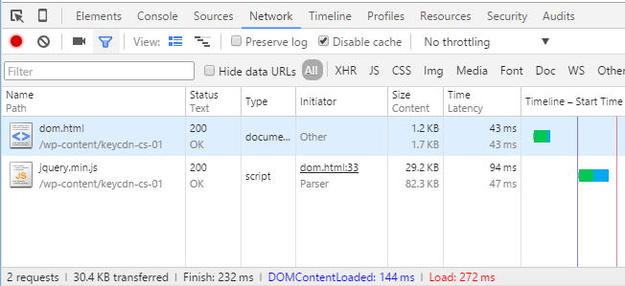JavaScript优化后在Chrome开发者工具中的表现
那么在 Google PageSpeed Insights 中同样的，由于我们已经异步加载了JavaScript，所以这一项的扣分不存在了，我们达成了 100/100 。
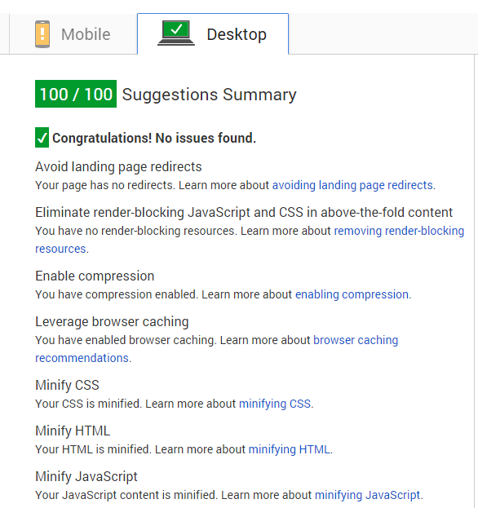达成100分

Web Fonts
Web Fonts（Web字体）也被视为一种阻塞渲染的资源，因为它们是通过CSS加载的。你有两个选择：阻塞渲染或者延迟重绘（这种情况你需要处理 FOUT）。举个例子，在Chrome（36以上版本），Opera（23以上版本）和Firefox中有一个 three-second timeout，在超时后，fall-back字体会被使用。
同样的我们有几个关于加载字体和优化关键渲染路径的小建议：
- 使用Web Font加载器或者字体加载API
- 使用内联嵌入优化字体加载
- 使用例如localStorage等存储方法
关于更多深入的加载Web Fonts、如何避免渲染阻塞以及FOUT/FOIT等可以查看这篇博文：
analyzing web font performance

小总结
我们希望到这里你可以对阻塞DOM、DOM树是如何构建的，为何会被CSS和JavaScript阻塞等问题有了一些了解。请再次记住不要追求 Google PageSpeed Insights 的 100/100，重要的是理解你的渲染阻塞资源是如何阻塞DOM的以及你会怎样正确的优化使得页面的加载变快。

